ŠPORTNI DAN – IZZIVI

Športni dan - splošna navodila

- OGREVANJE

Ogrevanje je zelo pomemben del športne aktivnosti. Med drugim nam omogoča, da se izognemo nekaterim poškodbam. Tukaj imaš nekaj predlogov za ogrevanje.

- VADBA PO POSTAJAH

Vsako vajo izvajaj 20 sekund. Med vajami si privošči 10 sekund počitka. Naredi 3 ponovitve celotne vadbe.
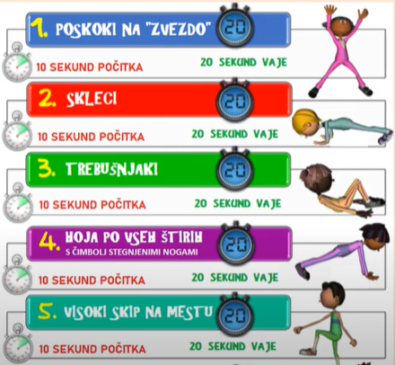

- LOV NA ZAKLAD

Prične naj se v tvoji sobi. Izpolniti moraš gibalne naloge v vseh prostorih, vsakič pa se moraš vrniti v svojo sobo.

- PLES

Prepusti se plesnim ritmom. Tukaj imaš nekaj predlogov. Lahko slediš posneti koreografiji ali pa zaplešeš po svoje.
Ko ko ko

Zum zum zum

Srečo ujemi

Izven okvirja

ODMOR

- IZZIVI

POTREBUJEŠ | IZZIV
rolico papirja | Pa mi je prav prišla rolica papirja
rolico papirja | Mumija
par čevljev | Nožnotarske spretnosti
blazino | Izziv za dva - čez glavo jo imam
 | Izziv za dva - rola se mi

- POMOČ STARŠEM
Sodeluj pri najmanj treh gospodinjskih opravilih.
- SPROŠČANJE

Vsak položaj zadrži 30 sekund (počasi preštej do 30). Vaje lahko izvajaš tudi kot sprostitev med učenjem.
